Avaliação da atividade antioxidante de leites fermentados elaborados com bactérias probióticas e comercializados em Cascavel - PR

Débora Cristina Pramiu(PIBIC/Fundação Araucária/Unioeste), Luciana Oliveira de Fariña, e-mail: debi_pramiu@hotmail.com

Universidade Estadual do Oeste do Paraná/Centro de Ciências Biológicas e da Saúde/Cascavel, PR

Ciências Agrárias - Ciência e Tecnologia de Alimentos

Palavras-chave: leite fermentado, atividade antioxidante, DPPH.

Resumo
Leite fermentado é um produto lácteo obtido através da fermentação de bactérias Lactobacillus bulgaricus e Streptococcus thermophilus. Neste trabalho objetivou-se avaliar o potencial antioxidante de leites fermentados com bactérias probióticas comercializados na cidade de Cascavel, PR. Também foi realizado a caracterização físico-química (umidade, resíduo mineral fixo, pH e acidez titulável) das amostras e contagem microbiológica em dois meios de cultura, MRS e M17. Ao todo, 10 amostras de leites fermentados comerciais foram avaliadas. Das amostras analisadas, 04 (quatro) apresentaram a quantidade exigida pela legislação brasileira (min. 1x10⁶ UFC/mL) para contagem de bactérias totais e o restante, 06 (seis), apresentou quantidade inferior a 1x10⁶ UFC/ml. Em relação à atividade antioxidante, medida pelo método de DPPH, os resultados encontrados revelaram baixo poder antioxidante das amostras, que variaram de 7% a 38%. Todas as amostras apresentaram valores ideais nas avaliações físico-químicas.

Introdução

A ação dos radicais livres sobre o corpo humano tem sido amplamente investigada nos últimos tempos e são de conhecimento científico os inúmeros malefícios que eles podem causar no organismo. Perante isso, diversas pesquisas têm sido realizadas a fim de elucidar conhecimentos sobre como inibir a ação desses radicais livres. Uma maneira bastante eficaz para isso é o consumo de produtos que possuam atividade antioxidante. Dentre os alimentos que podem apresentar potencial antioxidante, pode-se citar os leites fermentados com bactérias probióticas o Lactobacillus bulgaricus e Streptococcus thermophilus (starters), entre outros microorganismos como o Lactobacillus acidophillus, Bifidobacterium animalis, Lactobacillus delbrueckii. O leite fermentado é um produto facilmente encontrado e com preço acessível, além de possuir sabor agradável. Segundo a legislação brasileira um produto para ser considerado probiótico precisa apresentar no mínimo 1x10⁶ UFC/mL viáveis que cheguem ao intestino do corpo humano. Essas bactérias contribuem para melhorar a flora intestinal auxiliando no trânsito intestinal e absorção de nutrientes, outra propriedade que esses microorganismos podem apresentar é a atividade antioxidante que é pouco estudada em leites fermentados. O objetivo desse trabalho é avaliar o potencial antioxidante de leites fermentados comerciais para elucidação desse conhecimento a fim de que profissionais da área da saúde possam ter mais informações sobre o produto e assim orientar seu consumo.

Material e Métodos

Obtenção das amostras
Foram adquiridas 10 amostras de leites fermentados probióticos em mercados localizados na cidade de Cascavel/PR, as quais foram submetidas a refrigeração e analisadas dentro do prazo de validade.

Avaliação físico-química
Acidez titulável, pH, umidade e resíduo mineral fixo foram realizadas conforme as metodologias do Instituto Adolfo Lutz (2008).

Contagem microbiológica
Para a contagem microbiológica foram empregados dois meios de cultura: M17 suplementado com 10% de lactose e MRS suplementado com 10% de maltose. Diluições de 10⁻¹ a 10⁻⁸ foram realizadas com solução de NaCl 0,9g/100mL e inoculadas em placas de petri pela técnica de pour plate. As placas foram incubadas em jarras de anaerobiose durante 48h a 37º C. Após esse período foi feita a contagem.

Avaliação da atividade antioxidante pelo método DPPH
O potencial antioxidante das amostras foi determinado utilizando o radical livre estável 1,1-difenil-2-picrilhidrazil (DPPH) descrito por Behrad et al. (2009) com modificações. A amostra (6g) foi solubilizada em água destilada (1:1) e submetida a centrifugação de 1500 rpm durante 30 min. Diluições de 50%, 75% e 100% da amostra recém centrifugada foram realizadas com água destilada. Em 2 mL de solução metanólica de DPPH (50 mg.L-1) recém preparada adicionou-se 250 μL das amostras diluídas. A mistura foi agitada vigorosamente em vórtex e mantida em repouso ao abrigo da luz durante 30 min. Após esse tempo, a absorbância foi lida em espectrofotômetro no comprimento de onda de 517 nm. Utilizou-se um controle negativo através da mistura de água e solução metanólica de DPPH (Abs. controle). O branco foi feito com a amostra adicionada de metanol (Abs. branco). A absorbância das amostras (Abs. amostra) foi mensurada em triplicata e o percentual da atividade antioxidante (%AA) calculado conforme a Equação:

Resultados e Discussão

A Tabela 1 apresenta os resultados das avaliações físico-químicas realizadas.

Tabela 1: Avaliação físico-química das amostras de leites fermentados probióticos avaliadas:
Análises | Unidade | Amostra A | Amostra B | Amostra C | Amostra D | Amostra E | Amostra F | Amostra G | Amostra H | Amostra I | Amostra J
pH | - | 3,56 | 4,0 | 3,85 | 3,71 | 3,89 | 3,65 | 3,84 | 3,78 | 3,89 | 3,52
Acidez | °D | 110,35 | 98,80 | 95,27 | 88,85 | 93,97 | 100,87 | 98,29 | 99,15 | 100,87 | 105,18
Umidade | % | 85,98 | 86,74 | 88,56 | 89,97 | 88,98 | 87,63 | 89,90 | 82,85 | 87,65 | 84,87
RMF | % | 0,50 | 0,49 | 0,52 | 0,43 | 0,85 | 0,62 | 0,60 | 0,85 | 0,50 | 0,52

De acordo com os resultados encontrados nas análises físico-químicas, pode-se observar que os valores de pH e umidade apresentaram-se parecidos em todas amostras. No entanto, acidez em graus Dornic e resíduo mineral fixo revelaram valores com maior diferença entre as amostras. Isso se deve a constituição de cada leite fermentado, que podem conter valores distintos para acidez e minerais.

A Tabela 2 apresenta os resultados das contagens microbiológicas.

Tabela 2: Contagem microbiológica das amostras de leites fermentados probióticos avaliadas:
Meio de cultura | Unidade | Amostra A | Amostra B | Amostra C | Amostra D | Amostra E | Amostra F | Amostra G | Amostra H | Amostra I | Amostra J
M17 + 10% lactose | UFC/mL | 10⁶ | 10⁶ | 10⁴ | 10⁶ | 10⁵ | 10⁷ | 10⁵ | 10⁴ | 10⁵ | 10⁴
MRS + 10% lactose | UFC/mL | 10⁷ | 10⁵ | 10⁴ | 10⁶ | 10⁵ | 10⁶ | 10⁵ | 10⁴ | 10⁴ | 10⁵

Os resultados da contagem microbiológica revelaram que, entre as 10 (dez) amostras analisadas apenas 04 (quatro) (40%) continham o número mínimo de células viáveis segundo a legislação brasileira (1x10⁶ UFC/mL). Em um trabalho semelhante, Barreto et al. (2012) realizaram contagem microbiológica em leites fermentados comerciais em diversos meios de cultura e encontraram que para L. acidophillus, somente 62% apresentou contagem de células viáveis, dentro do valor mínimo estabelecido pela legislação, e quando feita a contagem de bifidobactérias, apenas um produto apresentou contagem dentro do valor mínimo requerido.

A Tabela 3 apresenta o percentual de atividade antioxidante pelo método DPPH.

Tabela 3: Percentual de atividade antioxidante das amostras de leites fermentados probióticos avaliadas pelo método DPPH:
 | Diluição da amostra |  | Unidade | Amostra A | Amostra B | Amostra C | Amostra D | Amostra E | Amostra F | Amostra G | Amostra H | Amostra I | Amostra J
Inibição do DPPH | 50% | % |  | 15,0 | 12,4 | 6,9 | 7,8 | 5,4 | 16,2 | 7,3 | 4,3 | 7,0 | 5,6
 | 75% | % |  | 22,6 | 16,4 | 7,0 | 10,6 | 7,9 | 18,5 | 9,2 | 6,8 | 8,2 | 6,1
 | 100% | % |  | 38,0 | 19,2 | 9,5 | 11,1 | 18,14 | 28,5 | 11,7 | 7,6 | 11,3 | 7,0

Os gráficos apresentam o perfil antioxidante de cada amostra em relação à diluição.
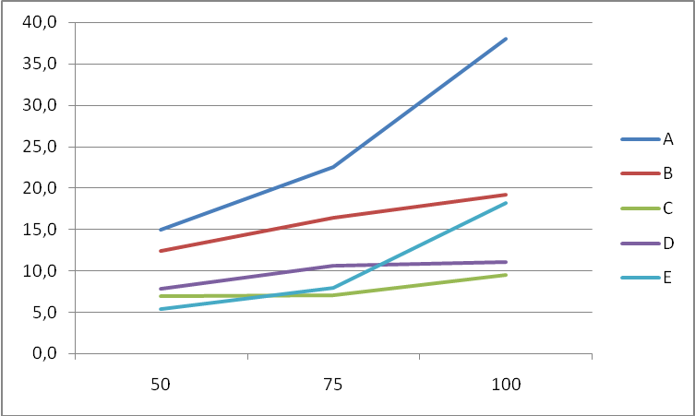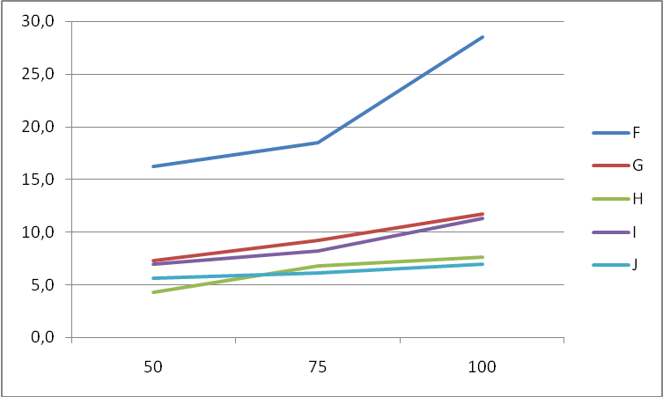
Figura 4 apresenta o perfil antioxidante das amostras em relação à diluição

De acordo com o gráfico, é possível observar que as amostras A, B e F apresentaram maior atividade antioxidante enquanto que a amostra J obteve o menor resultado.
Vijayalakshmi et al. (2014) realizaram um estudo no qual desenvolveram iogurtes fermentados com Lactobacillus acidophillus e Bifidobacterium animalis adicionados de especiarias (cardamomo, noz moscada e canela). Os resultados encontrados nesse trabalho revelaram um potencial antioxidante de 79,5% no dia 1 para o iogurte de cardamomo, seguido pelo iogurte com noz moscada e canela 69% e o iogurte controle com 57% de atividade antioxidante.

Conclusões

Como foi possível observar por meio dos resultados obtidos, os leites fermentados comerciais não apresentam um potencial antioxidante alto, isso pode estar relacionado com a baixa contagem de células viáveis exigidas por lei. Também é importante ressaltar que novas avaliações de potencial antioxidante com outras metodologias de DPPH e diferentes métodos de avaliações (ABTS, OCRA etc.) devem ser realizados para melhorar o conhecimento sobre o perfil antioxidante desses produtos.

Agradecimentos
A Fundação Araucária pela concessão da bolsa.

Referências

Antunes, A.R., Fariña L.O., Kottwitz, L.M.B., Passotto, J.A. (2015) Desenvolvimento e caracterização química e sensorial de iogurte semidesnatado adicionado de concentrado protéico de soro. Revista do Instituto de Laticínios Cândido Tostes do Instituto Laticínios Cândido Tostes, Juiz De Fora, 70, 44-54.

Behrad, S., Yuspof, M.Y., Goh, K.L., Baba, A.S. (2009). Manipulation of Probiotics Fermentation of Yogurt by Cinnamon and Licorice: Effects on Yogurt Formation and Inhibition of Helicobacter Pylori Growth in vitroInternational Journal of Biological, Biomolecular, Agricultural, Food and Biotechnological Engineering. 3, 12.

BRASIL. Regulamento Técnico de Identidade e Qualidade de Leites Fermentados. Ministério da Agricultura e do Abastecimento. Secretaria de Defesa Agropecuária. Departamento de Inspeção de Produtos de Origem Animal. Instrução Normativa nº 46 de 23 de outubro de 2007. Brasília, 2007.

Lima, M., Silva, R., Silva, M., Porto, A., & Cavalcanti, M. (2014). Características Microbiológicas E Antioxidantes De Um Novo Alimento Funcional Probiótico: Leite De Ovelha Fermentado Por Kefir. In XX Congresso Brasileiro De Engenharia Química, Florianópolis, Santa Catarina, Brasil.

Marwa M. El-Said., Haggag. H.F., Hala M. Fakhr El-Din., Gad A.S.., Azza M. Farahat. (2014). Antioxidant activities and physical properties of stirred yoghurt fortified with pomegranate peel extracts. Annals of agricultural Science, 59, 207-212.

Vijayalakshmi V., Stuart C., Shirani G. (2014). Consumer acceptability and antioxidant potential of probiotic-yogurt with spices. LWT - Food Science and Technology, 55, 255-262.

